Problema IV-1
La siguiente tabla muestra las horas de alivio proporcionadas por dos analgésicos en 12 pacientes que sufren de artritis. ¿Hay alguna evidencia de que un medicamento proporcione un alivio más prolongado que el otro con un nivel de confianza α = 0.05?
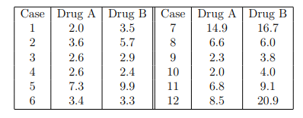

Problema IV-2
Un psicólogo afirma que el número de delincuentes reincidentes disminuirá si los delincuentes por primera vez completan un curso de rehabilitación en particular. Selecciona aleatoriamente 10 prisiones y registra el número de reincidentes durante un período de dos años.
Luego, después de que los delincuentes por primera vez completan el curso, registra el número de delincuentes reincidentes en cada prisión por otro período de dos años.
Los resultados se muestran en la siguiente tabla. Con un nivel de significancia de 0.05, ¿puede apoyar la afirmación del psicólogo?

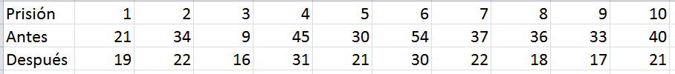

Problema IV-3
Se cuenta con dos muestras extraídas de dos poblaciones distintas, se desea saber si sus medias son significativamente iguales (α=0.05) si no se conoce la distribución estadística de las mismas (utilizar Prueba U).

Muestra 1:
5.5890 5.6750 6.4830 7.0620 6.4040 6.6690 7.5390 7.2190 7.4050
5.8440 5.8950 5.8970 6.5930

Muestra 2:
7.4280 6.525 6.3040 10.0500 6.7140 5.7200 7.7590 6.6070 5.7960
5.9630 6.9810

Problema IV-4
¿El ejercicio físico alivia la depresión? , Encontramos algunas personas deprimidas y verificamos que todas estén igualmente deprimidas para empezar. Luego asignamos a cada persona al azar a uno de tres grupos: sin ejercicio; 20 minutos de trote por día; o 60 minutos de trote por día. Al final de un mes, le pedimos a cada participante que califique qué tan deprimido se siente ahora, en una escala Likert que va desde 1 ("totalmente miserable") hasta 100 (feliz).
La prueba de Kruskal-Wallis nos dirá si las diferencias entre los grupos son tan grandes que es poco probable que ocurran por casualidad. Aquí están los datos:

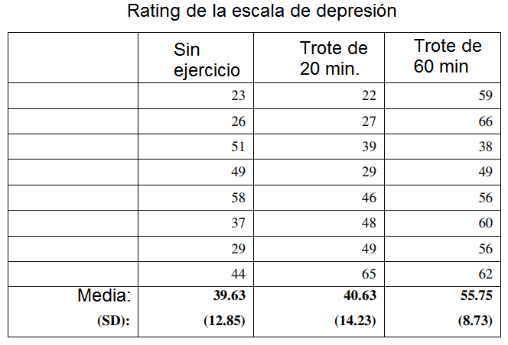

Usar α = 0.05

Problema IV-5
Se desea saber si en un proceso de fabricación de pÌldoras, la obtención de éstas en mal estado se produce de manera aleatoria. Para ello se anota el estado de 50 pÌldoras obtenidas en la cadena de producción a una determinada hora:

B: Buen estado D: Defectuosa

BDBDBBBDDBDBDDBDBBBBDBDBDBBDDDBDBDBDBBDBBDBBBBDBDB

Usar α = 0.05.

Problema IV-6
La siguiente es una muestra de 50 números entregados por un generador seudoaleatorio, ¿se puede considerar que los valores no tienen un patrón de aparición con un nivel de significancia de α = 0.05?

7.445 2.531 8.429 5.976 3.908 4.362 0.5412 9.555 2.44 4.388 7.555 2.645 0.09758 3.38 1.813 4.843 9.91 8.367 4.463 7.493 3.105 2.673 5.809 6.846 7.588 2.205 1.913 3.475 2.666 7.996 7.446 7.943 0.0266 4.988 4.793 2.71 0.9606 7.077 9.396 0.3024 9.843 8.398 1.369 7.724 3.857 0.8656 3.335 7.124 8.97 7.964
Problema IV-7
Realizar un test de Kolmogorov – Smirnov, a nivel α = 0.1, para contrastar si puede suponerse que los 10 datos:

2.3140 2.1320 2.5880 5.0680 4.2070 3.6860 4.1160 2.3830 1.4670 2.7900

proceden de una distribución normal.

